Разработчики заданий:
Исаченко Валерия Петровна, ГУО «Средняя школа № 4 г.Костюковичи»
Шуликова Елена Петровна, ГУО «Средняя школа № 2 г.Костюковичи»
Шкробова Людмила Адольфовна, УО «Костюковичская районная государственная гимназия»

БИЛЕТ № 12.
Воссоединение Западной Беларуси с БССР. Социально-экономические и политические преобразования в западных областях БССР.
На основе представленных материалов ответьте на вопросы:
1. С опорой на источник 1 определите, как местное население относилось к выборам в Народное собрание Западной Беларуси?
2. С опорой на источник 2 охарактеризуйте территориальные изменения белорусских земель в представленный период?
3. С опорой на источник 3 определите, какие права граждан были восстановлены Декларацией Белорусского Народного собрания?
4. С опорой на представленные источники определите историческое значение вхождения Западной Беларуси с состав БССР.
Источник 1. Фото «Крестьяне деревни Колодно Белостокского воеводства в день выборов в Народное собрание Западной Беларуси. 22 октября 1939 г.»
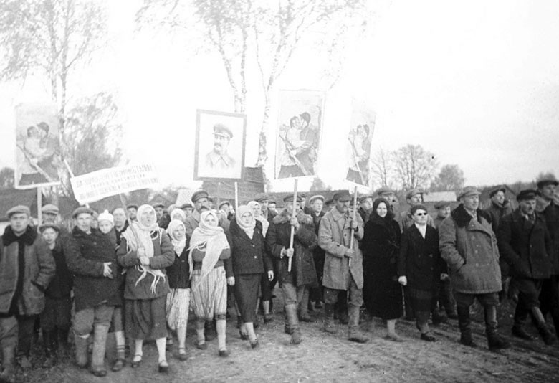

Источник 2. Карта «Воссоединение Западной Беларуси с БССР»:
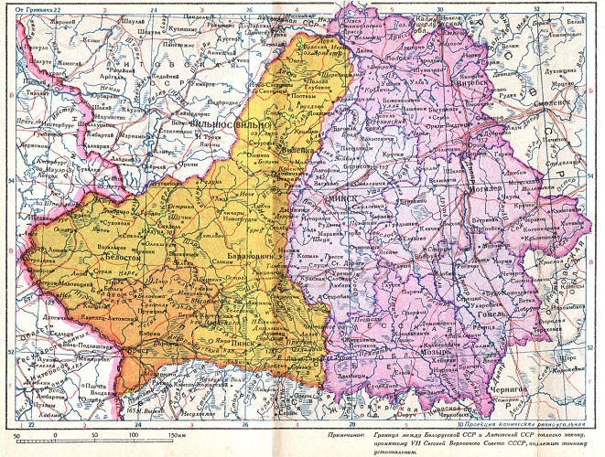

Источник 3. Исторический документ «Декларация Белорусского народного собрания по вопросу вхождения Западной Беларуси в состав Белорусской Советской Социалистической Республики» г. Белосток, 29 октября 1939 года
